SEMANA DEL 19 AL 23 DE SEPTIEMBRE
Prácticas del Lenguaje

Esta semana cerraremos el proyecto:
“Inventario de seres encantados”
Proponemos un recorrido sobre el proyecto para poder ordenar y reconocer todo lo trabajado.
Realizaremos esto, recorriendo los cuatro personajes elegidos:
Personaje
Características
Cuentos leídos
Realizaremos un dibujo colectivo de cada personaje y anotaremos dicha información en un afiche.
La bruja Hermelinda
Leemos el capítulo 8
- Volvé a leer el capítulo y contá qué personajes de los cuentos estaban invitados a la boda.
- Escribí al lado de cada uno cómo te diste cuenta que se trataba de ese personaje.
- Al final del capítulo dice “Ocurrió el desastre”. ¿Qué imaginás que ocurrió?
Leemos el capítulo 9
- ¿Qué pasó cuando Hermelinda chasqueó los dedos?
- ¿Cómo reaccionaron…?
Los invitados
El Rey Bertoldo
Leodovaldo
Hermelinda

Actividad para la maratón de lectura:
Leemos juntos/as el final de La bruja Hermelinda
En un primer momento leemos hasta la parte en que Leodovaldo y Hermalinda están tristes por no haberse casado.
Actividad de escritura: Dividimos a los chicos/as en grupos de a 4.
Cuatro grupos deberán escribir un mensaje de Hermelinda a Leodovaldo pidiendo que se case con él.
Los otros cuatro grupos harán lo mismo pero de Leodovaldo a Hermelinda.
Luego de 10 minutos de trabajo, un miembro de cada equipo comparte lo leído.
Leemos juntos lo que resta del capítulo para conocer el desenlace de la novela.

Matemática
Seguimos trabajando con problemas en el campo de la multiplicación
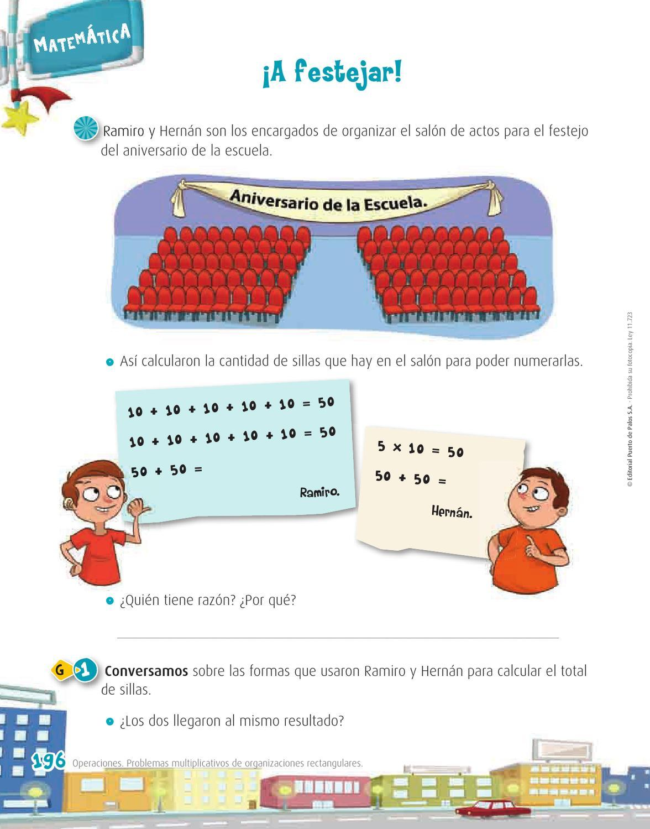

Pequeños arquitectos
En grupos se les da 24 cuadraditos de colores, una cartulina y se les propone realizar un piso embaldosado.
Luego de haber terminado se comparan los pisos armados por los distintos grupos.
¿De cuántas maneras se pueden armar los pisos rectangulares con 24 baldosas?
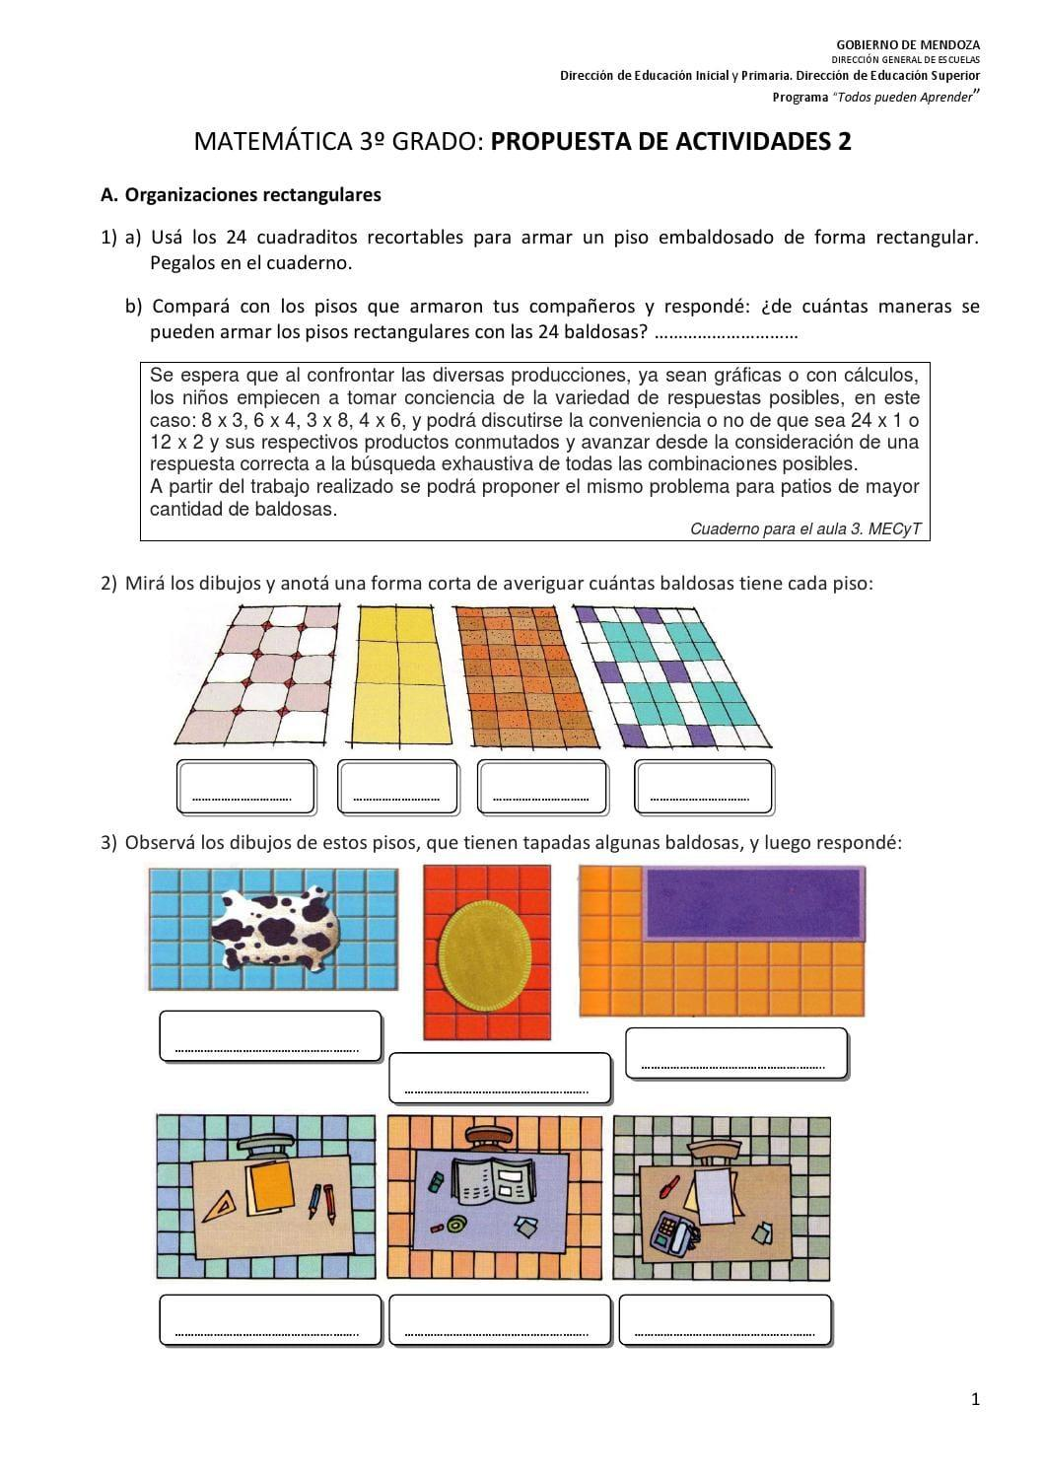
Trabajamos en el libro de matemáticas, en las páginas 86 y 87.
Realizamos las fichas 5 y 6 del libro de matemáticas. (Números y cálculos/ situaciones problemáticas en el campo de la multiplicación)

Completamos las tablas de proporcionalidad para “Completar y consultar” del libro de matemática. Pedimos que las plastifiquen y queden en la mochila.
(Tablas del 2 al 10)

